

PROXYDO

JUAN CARLOS MONTOYA

TELEMATICA

ANDRES MEJIA

ALEJANDRO CADAVID

LI ELLIS GALLARDO

UNIVERSIDAD EAFIT

MEDELLIN

Mayo 07, 2010

1. **Introducción**
2. **Arquitectura del Sistema**
3. **Pruebas**

**Outgoing Connection:**

**Incoming Connectios**

1. **Especificación de protocolo:**

No Implementamos ningún protocolo creado por nosotros, nos pareció ineficiente crear un protocolo nuevo teniendo en cuenta que el browser envía sus peticiones utilizando el protocolo http, entonces con el fin de que nuestro proxy pueda ser compatible con el browser, tomamos como protocolo el http.

Este es el ejemplo de los mensajes http con su descripción:

**REQUEST**

**GET / HTTP/1.1**

**Accept:** Campo que lleva el tipo de contenido que se aceptaran al enviar el response.

**Ejemplo:**

Accept: text/plain, text/html

**Accept-Encoding:** Similar al campo Accept pero especifica la codificación del contenido

**Ejemplo:**

Accept-Encoding: gzip,deflate

**Accept-Language:** Similar al campo Accept pero especifica el lenguaje de preferencia al recibir el response.

**Ejemplo:**

Accept-Language: es-es,es;q=0.8,en-us;q=0.5,en;q=0.3

**Connection:** Describe el comportamiento de la conexión.

**Ejemplo:** vamos a decirle al “Proxy” que la conexión se cerrará al momento de enviar el response, entonces utilizamos “close”.

Connection: close

**Cookie:** Es utilizado para efectos de identificación, guardar formularios, almacenar preferencias, identificador de usuario, etc.

**Ejemplo:**

Cookie: smscre={ENC3}SmYCYkxr9iOx3c6PiiSFelWrr/99Izjcp2O3PnFVr6M=

**Host:** Especifica la dirección a la cual le estoy haciendo el request.

**Ejemplo**

Host: 127.0.0.1

**User-Agent:** Especifica el software utilizado por el cliente al momento de hacer la petición.

**Ejemplo:**

User-Agent: Mozilla/5.0 (Macintosh; U; Intel Mac OS X 10.5; es-ES; rv:1.9.2.3) Gecko/20100401 Firefox/3.6.3

**RESPONSE**

**<status-line>:** Contiene la información que describe al protocolo, seguido por un número que describe el estado seguido de una frase conceptual, cada elemento está separado por un espacio.

**Ejemplo:**HTTP/1.1 200 OK

**<general-headers>:** Son campos utilizados para transmitir alguna información extra como la fecha , el estado de la conexión, etc. **Ejemplo:**

Date: thu, 20 May 2010 21:12:58 GTM

Connection: close

**<response-headers>:** Es utilizado para trasmitir mayor información acerca del servidor que no puede ser incluido en la cabecera de status-line. **Ejemplo:**

Server: Apache/1.3.27

Accept-Range: bytes

**<entity-headers>:** Contiene meta información acerca del cuerpo del mensaje. **Ejemplo:**

Content-Type: text/html

Content-Length: 170

Last-Modified: thu, 13 May 2010 21:12:58 GTM

**<empty-line>:** Linea en blanco para dar inicio al Message body.

**[<message-body>]:** Campo que devuelve el recurso solicitado por el request. **Ejemplo:**

<html>

<head>

</head>

<body>

<p>Welcome to proxydo!</p>

</body>

</html>

1. **Diagramas de secuencia (necesito mas ideas)**

* **Proceso principal**

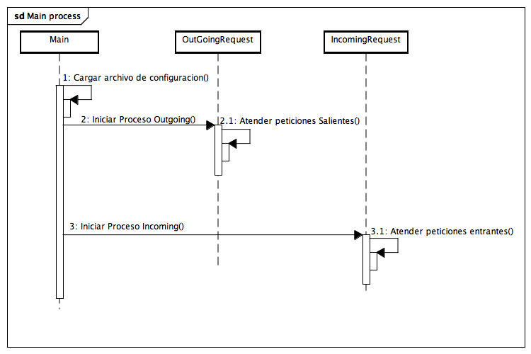

* **Manejo de mensajes salientes**

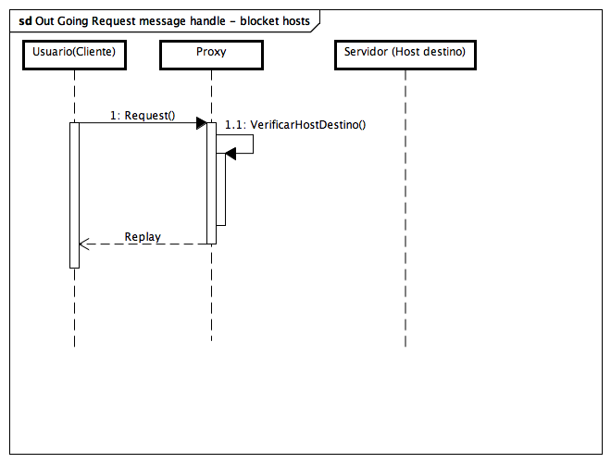

* **Manejo de mensajes Salientes bloqueados por el servidor.**

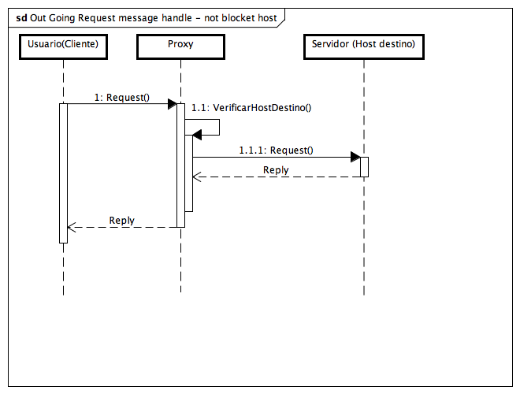

* **Manejo de mensajes entrantes.**

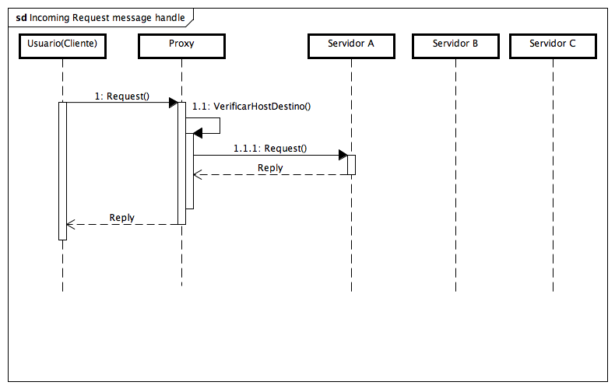

1. Maquinas de estado finito “lo voy a hacer en la casa con hojas de papel y las escaneo”
2. **Seudos**

**Main:**

**Outgoing Connections:**

run{

}

checkBlockedHost{

}

handleConnection{

}

**Incoming Connections:**

run{}

findHost{}

handleConnection{}

1. d
2. **Bibliografia**

<http://www.w3.org/Protocols/HTTP/HTRQ_Headers.html#z3>